*Приложение Е*

***1 АНАЛИЗ ПРЕДМЕТНОЙ ОБЛАСТИ***

*Предприятие осуществляет продажу продовольствия на территории Владимирской области. Предприятие зарегистрировано, имеет юридический адрес, ИНН, расчетный счет и БИК.*

*Для реализации товаров, предприятие торговли продовольствия имеет торговые точки в Вязниковском, Суздальском, Гороховецком районах. Товары в торговые точки поставляются поставщиками, с которыми у предприятия заключен договор.*

*Штат сотрудников, которым должен быть предоставлен доступ к информационной системе «Ресторан», представлен бухгалтером, официантом, юристом, администратором которые подчиняются непосредственно директору предприятия. На предприятии работает юрист, который регистрирует новых поставщиков, с которыми у предприятия сетевой торговли заключен договор.*

*Организационная структура предприятия сетевой торговли представлена на рисунке 1.*

*Рисунок 1 - Организационная структура предприятия сетевой торговли.*

*Официанты отвечают за оформление заказа и за создание чека покупки.*

*Бухгалтера предприятия отвечают за калькуляцию общей стоимости продажи товаров по торговым точкам. Поэтому бухгалтеру, необходимо предоставить доступ к системе, для получения соответствующего отчета.*

*Администратор имеет полный доступ к информационной системе.*

*Юрист отвечает за заполнения списка поставщиков.*

*Таким образом, можно построить IDEF0 диаграмму, моделирующую бизнес-процесс «Продажа товара» в информационной системе «Ресторан». Построение IDEF0 диаграммы выполнено c использованием инструментов CASE технологий Microsoft Visio и представлена на листе 1 графической части проекта.*

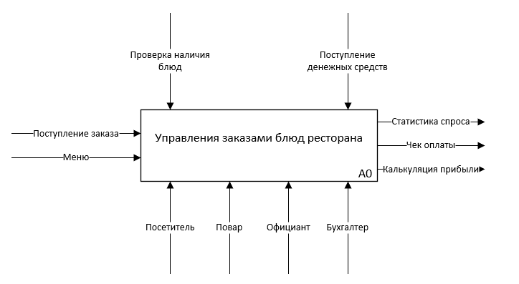

*Рисунок 2 – IDEF0 диаграмма процесса “Управления заказами блюд ресторана”*

*Для понимания особенностей выполнения задач бизнес-процесса «Продажа товара» составлена диаграмма декомпозиции процесса DFD на листе 2 графической части курсового проекта. Согласно диаграммы покупатель может выбрать только тот товар, который имеется в меню ристорана. Продажа товара возможна только после оформления заказа официантом, а калькуляция прибыли производится с использованием сумм, полученных в чеках-оплаты товаров. Анализ спроса на товар производится с использованием данных о том, что чаще всего заказывают посетители.*

*Таким образом, исходя из анализа предметной области, можно отметить, что основной бизнес-процесс которой подлежит автоматизации – это продажа товара. Для реализации указанного бизнес-процесса необходимо реализовать справочники в вычислительной системе, такие как Сотрудники, Должности, Меню, Поставщики. Для организации финансово-хозяйственной деятельности предприятия сетевой торговли необходимо реализовать заполнение и проведение таких документов как: приходная накладная, чек покупки товара, спрос Все указанные документы должны иметь печатные формы, с целью вывода данных на печать. Для просмотра и анализа данных в системе должны быть реализованы отчеты с калькуляцией стоимости продаж за необходимый бухгалтерии период, анализ потребительского спроса. Все отчеты должны иметь печатные формы с целью вывода информации, содержащейся в них на печать.*

**

*Рисунок 3 – DFD диаграмма бизнес процесса*